«Бекітемін»
Мектеп директоры
______ А.Тахирова
№36 М.Мәметова атындағы жалпы орта мектебінің
камуналдық мемлекеттік мекемесінің 2023- 2024 оқу
жылындағы «Ішкі үйлесімділік – көңіл – күйдің
бақшасы іс-шара жоспары. »

қ/с | Іс-шара тақырыптары | Нысан | Мерзімі | Жауаптылар
1 | «Ішкі үйлесімділік – көңіл – күйдің  бақшасы тақырыбында  іс-шараның ашылуы » | 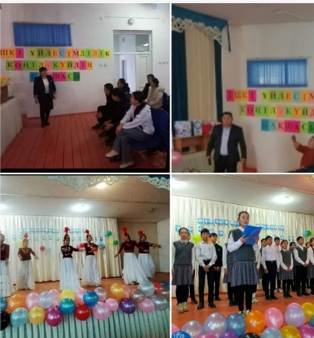 | 21.12.2023.ж | https://m.facebook.com/story.php?story_fbid=pfbid02N4FJy1UBPVUWC7bWSvSri81ZfPwgcEJSEKaSBsTFHBhdCKuT3Yis9nY8X68emYiFl&id=100045708613100&mibextid=9R9pXO
2 | « Өзара түсіністік өнер »  психлологилық тренинг сабақ | 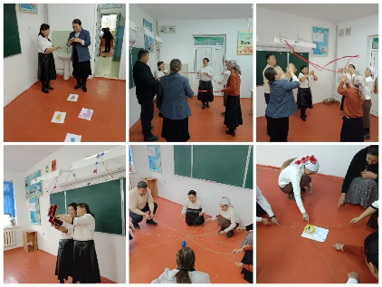 | 21.12.2023.ж | https://m.facebook.com/story.php?story_fbid=pfbid0JRoPmgzdrXBg41NSj5FSwij66y4PAUZ24wMVmtUSh9AuTurovLscwiWp2S3XNjq7l&id=100045708613100&mibextid=9R9pXO
3 | «Жанұядағы тәрбиенің ерекшеліктері.Ата-ана баласының кім болғанын қалайды»  (Бәздің үй)бағдарламасы ретінде өткізілетін ата-аналар жиналысы | 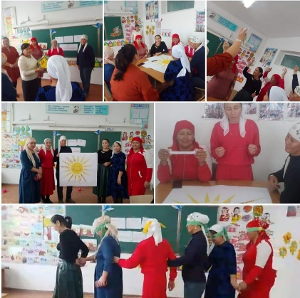 | 22.12.2023.ж | https://m.facebook.com/story.php?story_fbid=pfbid0JRoPmgzdrXBg41NSj5FSwij66y4PAUZ24wMVmtUSh9AuTurovLscwiWp2S3XNjq7l&id=100045708613100&mibextid=9R9pXO
4 | Жасөспірімдер арасында жағымсыз мінез-құлықтың алдын-алу мақсатында «Қадірле,бағала,құрметте, мейірімді бол»тақырыбында тренинг сабақ | 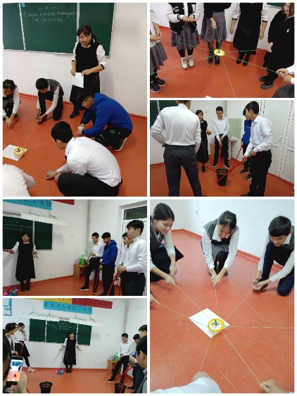 | 25.12.2023.ж | https://m.facebook.com/story.php?story_fbid=1509509259887744&id=100024860537323&mibextid=Nif5oz
5 | Жасөспірімдер арасында жағымсыз мінез-құлықтың алдын-алу мақсатында «Қадірле,бағала,құрметте, мейірімді бол»тақырыбында тренинг сабақ | 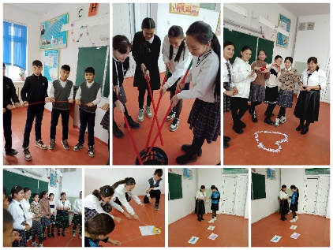 | 26.12.2023.ж | https://m.facebook.com/story.php?story_fbid=pfbid0mUpd6BdbuAWTrWKHubcqMnsAdESeY4MkQVKn4hAk5hLK7y4nprdipYENjWBCrutql&id=100045708613100&mibextid=9R9pXO
6 | Апталықтың жабылуы | 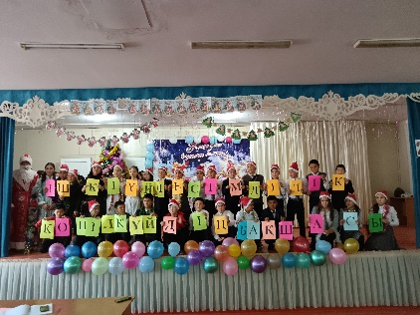 | 27.12.2023.ж | https://www.facebook.com/share/p/tHpLBbRoeoKvsfQf/?mibextid=qi2Omg

ДТІЖО: Г. Бектегенова
С.Оразымбетов
Психолог: Н.Букенбаева
Ұйымдастырушы педагог: А.Асабаев

